Тема урока: Пирамида.

Класс: 10

Предмет: геометрия
Цели урока:
Обучающие: изучить новый вид многогранников – пирамиды. Выйти на понятие правильной пирамиды. Рассмотреть задачи, связанные с пирамидой и с правильной пирамидой.
Развивающая: развивать познавательный интерес через творческую активность, исследовательскую деятельность на основе умения делать обобщения по данным, полученным в результате исследования.
Воспитательная: развивать эмоционально-положительное отношение к изучению геометрии, геометрическую зоркость, пространственное воображение.

Технология: проблемная, сотрудничества, ИКТ.

Форма работы: групповая, индивидуальная.

Тип урока: усвоение новых знаний.

Оборудование: компьютер, мультимедийный проектор, карточки , ПО «Живая математика», МS PoverPoint, карточки с анкетными вопросами, модели геометрических тел, материалы из Единой коллекции ЦОР.

План урока
- Организационный момент.
- Устная работа.
- Изучение нового материала
- Построение пирамиды
- Виды пирамид
- Площадь поверхности пирамиды
- Историческая справка
4. Минута отдыха
- Решение задач
- Подведение итогов урока. Рефлексия
- Задание на дом.
Ход урока
1. Организационный момент.
Мы продолжаем с Вами изучать раздел геометрии «Многогранники».
-Вспомним с Вами, Какие фигуры стереометрии мы уже изучили? (параллелепипед, призма)
- Вспомним определение этих фигур.(уч-ся дают определение)
- выберите из представленных фигур известные модели, назовите их. Какие фигуры остались на столе? (тетраэдр и другие виды пирамиды). Как они называются? На что они похожи? (на пирамиды , на пирамиды Хеопса).
Сегодня на уроке познакомимся с понятием пирамида и ее элементами, научимся изображать пирамиду в тетради и распознавать ее среди других тел. Запишите в тетрадях число и тему урока «Пирамида» (слайд №1) А эпиграфом нашего урока станет выражение:

Все на свете страшится времени,
А время страшится пирамид (арабская пословица)

2. Устная работа
(Слайд №3 презентации) 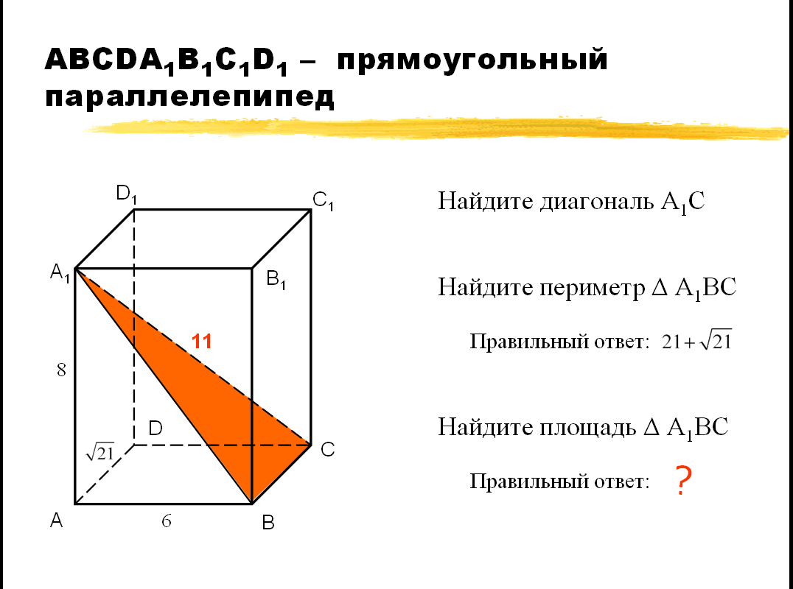

- Изучение нового материала
- Построение пирамиды
(Слайд презентации, построение в программе «Живая математика»

- Пирамида – многогранник, составленный из n - угольника А1А2…Аn и n треугольников (слайды №4-13)
Пирамидой называется многогранник, который состоит из плоского многоугольника-основания пирамиды, точки, не лежащей в плоскости основания-вершины пирамиды, и всех отрезков, соединяющих вершину пирамиды с точками основания.
Высотой пирамиды называется перпендикуляр, опущенный из вершины пирамиды на плоскость основания.
Отрезки, соединяющие вершину пирамиды с вершинами основания, называются боковыми ребрами.
Пирамида называется n-угольной, если ее основанием является n-угольник.
Треугольная пирамида называется также тетраэдром.
Пирамида называется правильной, если ее основание – правильный многоугольник, а отрезок, соединяющий вершину пирамиды с центром основания, является ее высотой.

Все боковые ребра правильной пирамиды равны, а боковые грани являются равными равнобедренными треугольниками
Апофема – высота боковой грани правильной пирамиды, проведенная из ее вершины
Все апофемы правильной пирамиды равны друг другу
Теорема о площади боковой
поверхности правильной пирамиды:
Площадь боковой поверхности правильной пирамиды равна половине произведения периметра основания на апофему

  - Историческая справка
(слайд №14)
Термин «пирамида» заимствован из греческого «пирамис» или «пирамидос». Греки в свою очередь позаимствовали это слово из египетского языка. В папирусе Ахмеса встречается слово «пирамис» в смысле ребра правильной пирамиды. Другие считают, что термин берет свое начало от формы хлебцев в Древней Греции («пирос» - рожь). В связи с тем, что форма пламени напоминает образ пирамиды, некоторые ученые считали, что термин происходит от греческого слова «пир» - огонь. В Древнем Египте гробницы фараонов имели форму пирамид. Самая известная из пирамид- это пирамида Хеопса
Пирами́да Хео́пса (Хуфу) — крупнейшая из египетских пирамид, единственное из «Семи чудес света», сохранившееся до наших дней. Предполагается, что строительство, продолжавшееся двадцать лет, закончилось около 2540 года до н. э.Известны десятки египетских пирамид. На плато Гиза самые крупные из них — пирамиды Хеопса (Хуфу), Хефрена (Хафра) и Микерина (Менкаура). (слайд)
  - Пирамиды вокруг нас (слайды № 15-21)
В архитектуре часто крыши домов построены в виде пирамид.
В современной архитектуре наиболее известная пирамида- это стеклянная пирамида Лувра. Пирамида, окруженная фонтанами и еще тремя пирамидами поменьше стала одновременно входом в музей и украшением площади перед зданием.За основу пирамиды была взята пирамида Хеопса. Египетский прототип позволил создать конструкцию, идеально вместившую в себя всевозможные магазинчики, галереи, кафе и помещения для персонала. По замыслу автора пирамида у Лувра была призвана соединить небо и землю. (слайд)

С пирамидой можно встретиться и в литературе. Поэты пишут стихи в виде пирамиды – треугольника.
Вот как выглядит стих Валерия Брюсова “Пирамида-треугольник”.

Я
еле
качая
веревки,
в синели
не различая
синих тонов
и милой головки,
летаю в просторе
крылатый, как птица,
меж лиловых кустов !
Но в заманчивом взоре,
знаю блещет, алея, зарница!
И я счастлив ею без слов!
Я видел картину. На этой картине
Стоит пирамиды в песчаной пустыне
Все в пирамиде необычайно
Какая-то есть в ней загадка и тайна.

О какой известной пирамиде идет речь в данном стихотворении (о пирамиде Хеопса).

Великая пирамида Хеопса является фантастическим шедевром инженерного искусства. Вес пирамиды составляет более 6 миллионов тонн. Высота пирамиды составляет около 148 метров, что ровняется в миллионах километрах расстоянию от Земли до Солнца.

Существует легенда, которая рассказывает о том, как Фалес нашел высоту пирамиды. Он предложил для этой задачи простое и красивое решение. Воткнув длинный шест вертикально в землю, сказал:

- Когда тень от этого шеста будет иметь ту же длину, что и шест, тень от пирамиды будет иметь ту же длину, что и пирамида. (Демонстрация)

Древняя пирамида приходит нам на помощь в совершенно неожиданных областях. Где вы встречались с пирамидой? (Ответы учащихся)

Наиболее значимые области применения пирамиды:
повышение урожайности семян;

Можно провести опыты с семенами: положите их на треть высоты пирамиды в линию ориентированную на “север - юг”. Оставьте семена на неделю внутри пирамиды. Высадите их. Результат не замедлит сказаться уже на первых стадиях развития растений.
длительность хранения продуктов;
оздоровление;
энергоинформационная защита и многое другое.

Был ли кто из вас в Египте? А стоял у пирамиды? А хотите? (Да).
- Минута отдыха. (слайд №22)
-Представьте, что вы находитесь внутри пирамиды, вы спокойны, расслаблены, вся энергия космоса направляется к Вам. Вы сильны. Крепнут ваша воля и характер. Ваша уверенность в себе становится твердой, как металл. Ваша нервная система отдыхает и набирается сил. Каждая частица моего тела стремится к совершенству. К окончанию отдыха ваш организм будет похож на мощный дуб, он будет таким же крепким и не сгибаемым.
5. Решение задач
№ 1. (устно) по готовому рисунку: Дана пирамида. Найти боковое ребро, если известна высота – 6, угол, образованный боковым ребром с плоскостью основания ? = 30°.(Cлайд 10) – свойство в прямоугольном треугольнике

№ 2. В основании пирамиды Хеопса – квадрат со стороной 230м, тангенс угла наклона боковой грани к основанию равен 1,2. Найти высоту самой высокой египетской пирамиды, если основание ее лежит в центре квадрата. (Слайд 23).
№ 3. Боковое ребро правильной четырехугольной пирамиды составляет с плоскостью основания угол 45°. Найдите площадь боковой поверхности пирамиды, если сторона основания равна а.

№ 4. В правильной четырехугольной пирамиде найдите сторону основания, если боковое ребро равно 5 см, а полная поверхность 16 см2

№ 5. Найдите площадь полной поверхности правильной треугольной пирамиды, если ее апофема равна 4 см, а угол между апофемой и высотой пирамиды равен 30°.

Ваши предложения.

На что вы опирались для построения линейного угла? (Теорема о 3-х перпендикулярах). Тогда треугольник SHM – tg a

Чему равен тангенс острого угла в прямоугольном треугольнике

SН : НМ = 1,2 SH = 1,2*115= 138м

Какой результат получили?

6. Рефлексия
Проводится в форме анкетного опроса
1  2  3 | Фамилия _______________________________Класс__________________  Сегодня на уроке я вспомнил (а):__________________________________  _______________________________________________________________  я узнал (а):_____________________________________________________  ______________________________________________________________  я научился (ась):________________________________________________  ______________________________________________________________  мне понравилось:_______________________________________________  ______________________________________________________________  я бы изменил (а):_______________________________________________  Как я себя оценил(а) на уроке
- Домашнее задание:
п.32,33 учебника,№№ 239,243,244

Закончить урок я хочу словами:

Удивляйся росе, удивляйся цветам,
Удивляйся упругости стали.
Удивляйся тому, чему люди порой
Удивляться уже перестали.
Спасибо за урок. До свидания

